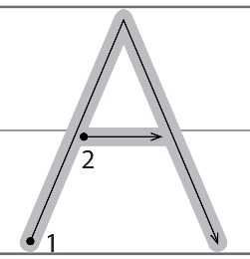
Torek, 7. 12. 2021
SLJ: VELIKA TISKANA ČRKA A
NAJPREJ SI POGLEJTE POSNETEK. USTAVITE SE PRI 5:17.
https://www.youtube.com/watch?v=0tmLgzNby7k
ODPRI BREZČRTNI ZVEZEK NA SREDINO ZAPIŠI VELIKO TISKANO ČRKO A. NAJPREJ S SVINČNIKOM, POTEM PA SI IZBERI 6 BARVIC IN POJDI ČEZ, DA NASTANE MAVRIČNA ČRKA A. OKOLI TE ČRKE PA PRILEPI SLIČICE S PREDMETI, KI VSEBUJEJO GLAS A (LAHKO JE NA ZAČETKU BESEDE, NA SREDI ALI NA KONCU BESEDE). BODI NATANČNA PRI REZANJU IN PRI LEPLJENJU.
NATO VZEMI DELOVNI ZVEZEK ZA OPISMENJEVANJE IN ODPRI NA STRANI 9.
NAJPREJ ZGORAJ V RUMENEM POLJU POIMENUJ SLIČICE IN POBARVAJ Z BARVICO PROSTORČEK PRI SLIČICI KJER SE NAHAJA A.
NATO ZAPIŠI ČRKO A V DELOVNI ZVEZEK. NAJPREJ ČEZ DVE VRSTICI IN NATO ČEZ ENO VRSTICO. PAZI NA PRSTEK PRESLEDKA.
SEDAJ PA ODPRI ČRTASTI ZVEZEK. ENO VRSTICO IZPUSTIMO. NADALJUJEMO POD ČRKO I.
NA ZAČETEK VRSTICE BOMO ZAPISALI ČRKO A Z RDEČO BARVICO IN ČEZ DVE VRSTICI. POGLEJ SPODNJO SLIKO. NAREDIMO PRSTEK PRESLEDKA IN ZAPIŠEMO ČRKO A S SVINČNIKOM DO KONCA TE VRSTICE. PAZI NA PRAVILNI ZAPIS. SVINČNIK NAJ BO OŠILJEN.
SEDAJ ENO VRSTICO IZPUSTI.
NATO V NASLEDNJO VRSTICO ZOPET NA ZAČETEK ZAPIŠI A Z RDEČO BARVICO. SLEDI PRSTEK PRESLEDKA IN NADALJUJ ZAPIS S SVINČNIKOM. MED VSAKO ČRKO NAJ BO PRSTEK PRESLEDKA.
IZBERI SI TRI BARVICE. ZAPIŠI ČRKO A TAKO, DA IZMENJUJEŠ TRI BARVICE DO KONCA VRSTICE. PIŠEMO ČEZ DVE VRSTICI.

V ČRTASTEM ZVEZKU MORA IZGLEDATI TVOJ ZAPIS TAKO:
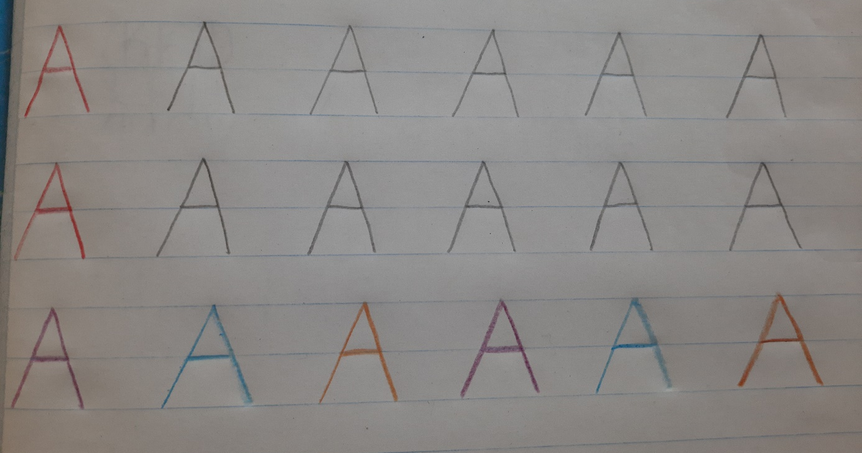

ČE ŽELIŠ:
LAHKO REŠIŠ V DELOVNEM ZVEZKU ZA OPISMENJEVANJE NA STRANI 9 NALOGO V POLŽKU.

MAT: SEŠTEVAM
PRIPRAVI SI KARO ZVEZEK. VANJ BOŠ OPRAVIL/A NEKAJ VAJ ZA UTRJEVANJE ŠTEVIL DO 5. POTRUDI SE, DA BODO TVOJA ŠTEVILA PRAVILNO IN NATANČNO NAPISANA.
NAVODILA ZA STARŠE:
- S KARTONČKI NASTAVIJO ŠTEVILA DO 5 OD NAJMANJŠEGA DO NAJVEČJEGA. PREPIŠEJO V ZVEZEK.
- ŠTEVILA NASTAVIJO OD NAJVEČJEGA DO NAJMANJŠEGA. PREPIŠEJO.
- NAREKUJETE JIM ŠTEVILA, OTROCI JIH PO VAŠEM NAREKU ZAPISUJEJO: 4, 3, 1, 5, 2, 3, 2, 5, 1, 4.
- MED ŠTEVILA VSTAVIJO ZNAKE ZA VELIKOSTNE ODNOSE: >, <, = .

ZAPIS V ZVEZKU
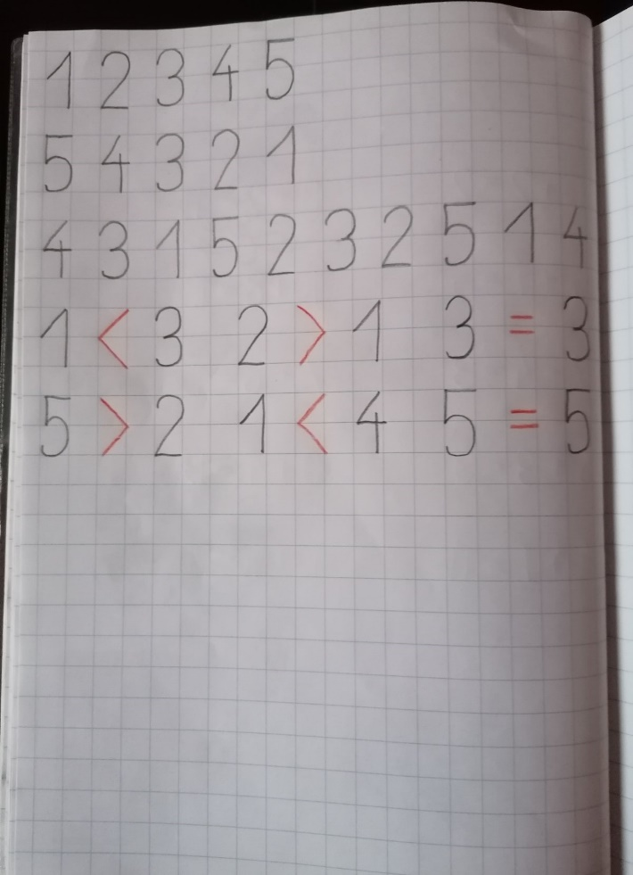
STARŠI NAMENJEN JE VAM, DA LAHKO VIDITE, KAKO NAJ BI ZAPIS IZGLEDAL. OTROKE LAHKO USMERJATE PRI PRAVILNEM ZAPISU ŠTEVIL, ZNAKOV. MED VSAKO NOVO VRSTO, MED ŠTEVILI IN ZNAKI JE KVADRATEK PRESLEDKA.

V MODREM SDZ NA STRANI 71 IN 72 TE ČAKAJO RAČUNI SEŠTEVANJA.

ČE ŽELIŠ
PREVERI SVOJE ZNANJE SEŠTEVANJA:
Seštevanje do 5 s slikami (interaktivne-vaje.si)
Seštevanje do 5 (napiši vsoto) (interaktivne-vaje.si)

GUM: PESEM – DNEVI V TEDNU
POZNAŠ dneve v tednu?
Naučil se jih boš s to pesmico. LAHKO TUDI ZAPLEŠEŠ. KLIKNI NA LINK SPODAJ:
https://www.youtube.com/watch?v=zjL8uHZS3Ag

